**第一单元过关检测卷**

一、认真审题，细心计算。(共29分)

1．直接写出得数。(每题1分，共8分)

0．9×0.8＝　　　0.8×1.2＝　　0.12×50＝　　　60×0.8＝

1．8×0.04＝ 0.15×0.4＝ 1.3×0.004＝ 5.8－0.8×5＝

2．列竖式计算。(每题3分，共12分)

53×0.19＝　　　　　　　　　　　3.54×0.31＝

3．84×2.6≈ 0.028×1.7≈

(保留一位小数) (精确到百分位)

3．脱式计算，能简算的要简算。(每题3分，共9分)

7.2×1.25　　 　0.46×1.9＋0.54×1.9　　　　　　0.47×5×0.8

二、用心思考，正确填写。(9题每式1分，其余每空1分，共28分)

1．4.5＋4.5＋4.5＋4.5＋4.5＝(　　)×(　　)＝(　　　)

2．0.32×6的积是(　　)位小数，5.08×2.49的积是(　　)位小数。

3．两个因数的积是8.45，如果两个因数同时扩大到原来的10倍，则积是(　　　)。

4．在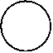里填上“＞”“＜”或“＝”。

9．24×0.99.24　　　　　　　1×0.680.68

3．6×1.013.6 2.34×1.523.4×0.15

5．根据56×1.3＝72.8，直接写出下面各题的积。

56×13＝(　　　　)　　　　　　　5.6×1.3＝(　　　　)

0．056×1.3＝(　　　　) 560×0.013＝(　　　　)

6．把8.995保留一位小数是(　　　)，保留两位小数是(　　　)。

7．一个三位小数，精确到百分位约是6.78，这个三位小数最大是(　　　)，最小是(　　　)。

8．港湾月色小区每层楼高2.85 m，熊大住在16层，他家的地板距一楼地面(　　)m；贝贝家在8楼，贝贝家的天花板距一楼地面(　　)m。

9．根据运算定律填空。

3．12×0.5＝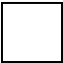×

12.5×8.7×0.8＝(×)×

(2.5＋0.6)×4＝×＋×

4.1×1.5＋5.9×1.5＝(＋)×

10．根据49×45＝2205，在下面的括号里填上合适的数。

22．05＝(　　　)×(　　　)＝(　　　)×(　　　)

三、反复比较，慎重选择。(每题1分，共7分)

1．下列算式中，积最大的算式是(　　)。

A．3.6×6.25　　　　B．3.6×0.625

C．0.36×625　　　　D．360×6.25

2．下列算式中，积大于第一个因数的是(　　)。

A．9.6×0.25 B．0.9×10.5 C．0.89×0.89 D．999×0.99

3．一个数(0除外)乘0.01，也就是把这个数(　　)。

A．缩小为原来的 B．缩小为原来的

C．扩大到原来的100倍 D．扩大到原来的10倍

4．妈妈在华都超市买了2.5 kg苹果，每千克苹果7.95元，应付(　　)元。

A．19.875 B．19.88 C．19.87 D．20

5．已知*a*×0.99＝*b*×1.01＝*c*×0.88(*a*，*b*，*c*都不为0)，*a*，*b*，*c*三个数中最大的是(　　)。

A．*a* B．*b* C．*c* D．无法确定

6．下列说法正确的是(　　)。

A．近似数4.0与4.00大小相等，精确度相同

B．一个数(0除外)乘小数，积一定小于这个数

C．一个数(0除外)乘0.1，相当于把这个数缩小到原来的

D．3.72×0.6与0.06×0.372的结果相同

7．与3.89×102的结果相等的是(　　)。

①3.89×100－3.89×2　　　　②389＋3.89×2

③4×102－0.11×102　　　　 ④4×102＋0.11×102

A．①③ B．②③ C．②④ D．①④

四、活用知识，解决问题。(1～4题每题4分，5，6题各10分，共36分)

1．一块面积为14.4 m2的正方形菜地，每平方米收蔬菜15.2 kg，这块菜地能收蔬菜多少千克？(得数保留整数)

2．甲、乙两车同时从福州和龙岩两地相对开出，甲车每小时行69 km，乙车每小时行81 km，经过2.5小时后两车相遇，福州和龙岩两地间的路程是多少千米？

3．客厅地面面积为31 m2，如果用边长为0.6 m的正方形地砖铺地面，86块够吗？

4．妈妈带100元去超市购物，她买了2盒牙膏，每盒24元，还买了0.9 kg鱼，每千克23.8元。剩下的钱够买一袋25元的大米吗？

5.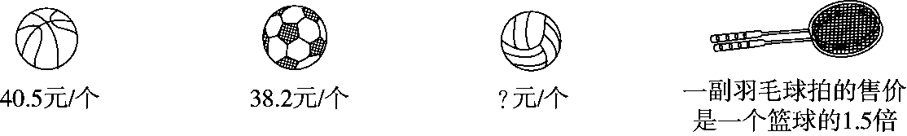

(1)一个足球比一个篮球便宜多少元？

(2)一个排球的售价是一个足球的1.4倍，一个排球多少元？

(3)购买一副羽毛球拍和一个篮球共需多少元？

6．某市为了鼓励居民节约使用燃气，采用按年分段计费的方法收费。每户年用气量在400 m3以内(含400 m3)，每立方米2.70元；年用气量超过400 m3的部分，每立方米3.1元。

(1)王奶奶家去年用气320 m3，应交燃气费多少元？

(2)陈爷爷家去年用气415 m3，应交燃气费多少元？

(3)赖叔叔家去年交燃气费1390元，赖叔叔家去年用气多少立方米？

**答案**

一、1．0.72　0.96　6　48　0.072　0.06　0.0052　1.8

2．53×0.19＝10.07　　　　3.54×0.31＝1.0974

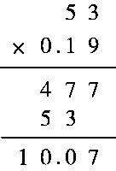 　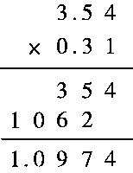

3.84×2.6≈10.0 0.028×1.7≈0.05

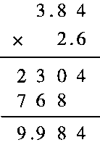 　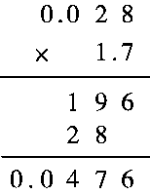

3.

　　　0.46×1.9＋0.54×1.9

＝(0.46＋0.54)×1.9

＝1×1.9

＝1.9

　0.47×5×0.8

＝0.47×(5×0.8)

＝0.47×4

＝1.88

二、1．4.5　5　22.5　2．两　四　3．845

4．＜　＝　＞　＝　5．728　7.28　0.0728　7.28

6．9.0　9.00　7．6.784　6.775　8．42.75　22.8

9．0.5　3.12　12.5　0.8　8.7　2.5　4　0.6　4　4.1　5.9 1．5

10．0.49　45　4.9　4.5(答案不唯一)

三、1．D　2．B　3．A　4．B　5．C　6．C　7．B

四、1．14.4×15.2＝218.88(kg)≈219(kg)

2．　(69＋81)×2.5

＝150×2.5

＝375(km)

3．　0.6×0.6×86

＝0.36×86

＝30.96(m2)

30．96＜31　86块不够。

4．　100－24×2－23.8×0.9

＝100－48－21.42

＝30.58(元)　30.58＞25　够买一袋25元的大米。

5．(1)40.5－38.2＝2.3(元)

(2)38.2×1.4＝53.48(元)

(3)

6．(1)2.7×320＝864(元)

(2)

　(415－400)×3.1＋2.7×400

＝15×3.1＋1080

＝1126.5(元)

(3)

　(1390－2.7×400)÷3.1＋400

＝310÷3.1＋400

＝100＋400

＝500(m3)